**第二章 物态变化**

**2.3 熔化和凝固**



* 知道熔化过程要吸热，凝固过程要放热；
* 知道晶体和非晶体的区别；
* 理解晶体的熔点和凝固点；
* 掌握熔化和凝固过程的温度时间图象；
* 通过探究活动，使学生了解图象是一种比较直观的表示物理量变化的方法；
* 了解熔化、凝固在我们生产和生活的应。



* 晶体（冰）熔化实验；



**熔化**：物质从固态变成液态叫作熔化。固体熔化时需要吸热；

**凝固**：物质从液态变成固态叫作凝固。液体凝固时会放热；



**考点一 熔化**

**例1** 质量相同的0 ℃冰比0 ℃水冷却效果好，这是因为冰　　　    (填写物态变化的名称)时吸收热量，此过程中冰的温度　　 　    (选填“升高”“降低”或“保持不变”)。

【答案】熔化　保持不变

【解析】0 ℃的冰变成0 ℃的水是冰熔化过程,冰是晶体,晶体熔化过程中,温度不变,继续吸热；

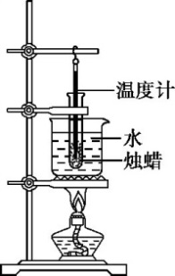

**变式1** 如图是“探究烛蜡的熔化特点”的实验，下列说法中错误的是 (　 　)

A.烛蜡应碾碎后放入试管中

B.温度计的玻璃泡应插入烛蜡内部

C.“水浴法”加热可以使烛蜡受热均匀

D.烛蜡熔化过程中，温度逐渐上升，说明烛蜡是晶体

【答案】D

【解析】烛蜡应碾碎后放入试管中,并采用“水浴法”加热,这样可以使烛蜡受热均匀,故A、C说法正确;用温度计测温度时,温度计的玻璃泡应插入烛蜡内部,故B说法正确;烛蜡熔化过程中温度逐渐上升,没有固定的熔点,说明烛蜡是非晶体,D说法错误。

**变式2** 小明同学在“探究冰和蜡的熔化规律”时，使用的实验装置如图甲所示。

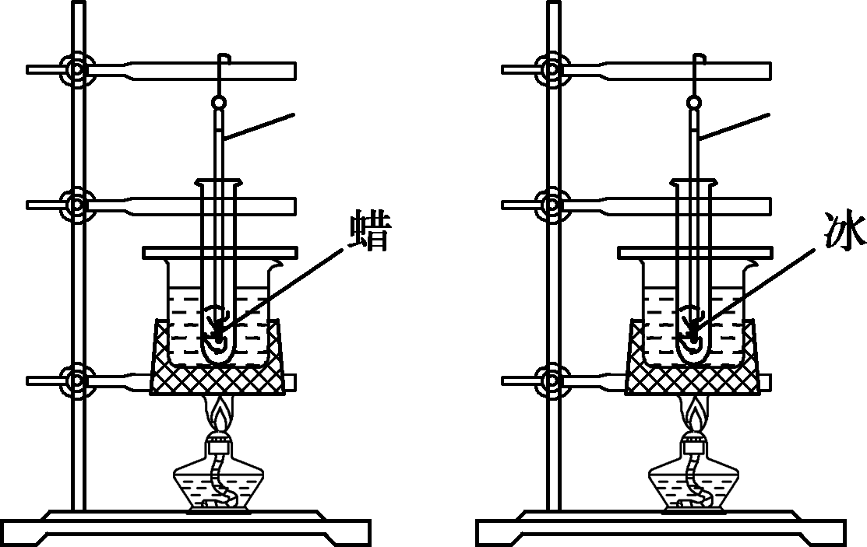 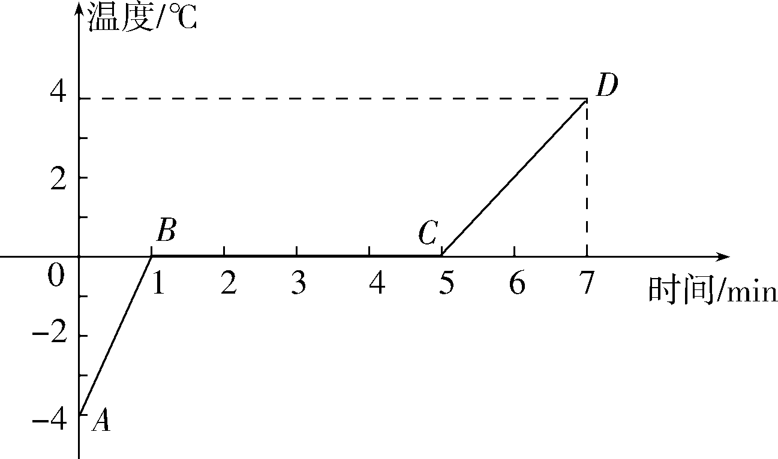

|  |  |  |  |  |  |
| --- | --- | --- | --- | --- | --- |
| (a) |  |  |  |  | … |
| 温度/℃ |  |  |  |  | … |
| (b) |  |  |  |  | … |

(1)实验时，用烧杯中的水给试管加热，而不是用酒精灯直接加热，好处是　　　　　　　　　    ;探究冰的熔化规律时，　　　    (选填“需要”或“不需要”)酒精灯加热，这样可以　　　　　　　    。

(2)小明设计了一个记录实验过程的表格(如图乙所示)。表格中(a)、(b)两处应填的内容是:

(a)　　　　    ; (b)　　　　    。

(3)图丙是他根据记录的数据绘制的冰的温度-时间图像。由图像可知，在第3 min时，物质处于　　 　    态。

(4)蜡在加热过程中温度随时间变化如表，可以判断蜡属于　　     (选填“晶体”或“非晶体”)。

|  |  |  |  |  |  |  |  |  |
| --- | --- | --- | --- | --- | --- | --- | --- | --- |
| 时间/min | 0 | 1 | 2 | 3 | 4 | 5 | 6 | 7 |
| 蜡的温度/℃ | 42 | 44 | 46 | 48 | 49 | 50 | 51 | 52 |

【答案】(1)使试管中的物质受热均匀 不需要 方便记录温度和状态 (2)时间t/min 物质状态 (3)固液共存 (4)非晶体

【解析】(1)将装有冰的试管放入水中加热,这是水浴法,采用水浴法,可以使试管受热均匀,温度变化比较慢,便于记录实验温度;探究冰的熔化规律时,不需要酒精灯加热,冰会从室内空气中吸收热量熔化,受热均匀且温度不会过高,这样可以方便记录温度和状态。

(2)探究“冰的熔化规律”实验过程中,需要观察冰在熔化过程中温度随时间的变化规律,要用停表测量时间,并观察冰在不同时刻的状态,故表格中应添加时间t/min和物质状态。

(3)冰从第1 min开始熔化,到第5 min熔化完,所以第3 min时,物质在熔化过程中,处于固液共存态。

(4)由表格中的数据可知,蜡在熔化的过程中,温度一直上升,没有固定的熔点,故蜡为非晶体。

**考点二 凝固**

**例2** 如图所示，沿着屋檐流下的水凝结成冰棱是　　　   现象，此过程会带来周围环境的温度　　　   （选填“升高”或“降低”）。

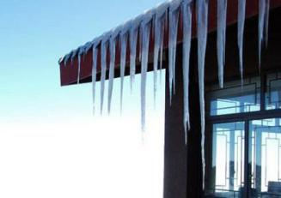

【答案】凝固；升高

【解析】沿着屋檐流下的水由液态变为固态发生凝固向下而凝结成冰棱，水凝固过程需要放出热量，会带来周围环境的温度升高； 故答案为：凝固；放出；升高。

**变式1** 市场上有一种“55 ℃保温杯”，外层为隔热材料，内层为导热材料，夹层间有“神奇物质”，开水倒入杯中数分钟后，水温降为55 ℃且能较长时间保持不变，则“神奇物质”在55 ℃时 (　 　)

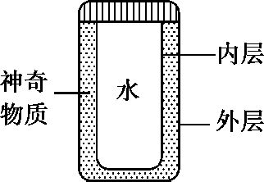

A.一定处于固态

B.一定处于液态

C.一定处于固、液混合态

D.以上情况都有可能

【答案】D

【解析】根据题意得:这种“神奇物质”是一种晶体，晶体熔化吸热、凝固放热且温度保持不变，这种晶体能使水温在55 ℃且能较长时间保持不变，则这种晶体的熔点为55 ℃，所以55 ℃时的这种物质可能是固态(达到熔点尚未熔化)，可能是液态(刚刚熔化结束)，也可能是固液混合态(熔化过程中)，故D正确。



**一、单选题**

1．关于下列物态变化的现象，解释不正确的是 （ ）

A．春天，湖面的上空弥漫着大雾——液化

B．夏天，游泳后从水中出来会感觉冷——汽化

C．秋天，从冰箱取出的冰块化成水——熔化

D．冬天，农家的屋顶上铺了一层白色的霜——凝固

2．冬天，道路结冰会使交通事故增多，研究者研发了一种新型沥青，即在沥青中加入适量的甲酸钾熔雪剂。这种沥青能持续释放甲酸钾，从而延缓道路结冰，原因是 （ ）

A．甲酸钾使水的凝固点上升 B．甲酸钾使水的凝固点下降

C．甲酸钾使冰的熔点上升 D．甲酸钾能吸收热量，使冰熔化

3．如图所示，是某种物质熔比时温度随时间变化的曲线，分析不正确的是 （ ）

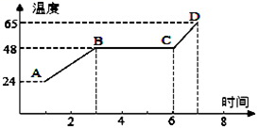

A．从第1分钟到第7分钟，都是这种物质的熔化过程

B．该物质的熔点为48℃

C．该曲线一定是晶体熔化时温度随时间变化的图像

D．该物质在熔化过程中吸热，但温度保持不变

4．如图所示为甲、乙两种物质温度*T*随加热时间*t*变化的图象，下列说法正确的是 （ ）

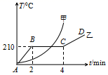

A．甲物质是晶体，乙物质是非晶体

B．甲物质的熔点为210℃

C．乙物质在*BC*段时处于固液共存状态

D．乙物质在*BC*段温度不变，不吸热

5．下列物体属于晶体的是 （ ）

A．钢铁 B．玻璃 C．蜡块 D．沥青

6．铺设柏油马路时，需要把沥青由固态熔化成液态．下列图像能正确表示这一过程的是 （ ）

A．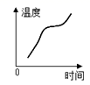 B．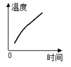 C．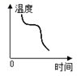D．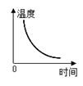

7．图是某种物质熔化是温度随时间变化的图象．根据图象中的信息，判断下列说法正确的是 （ ）

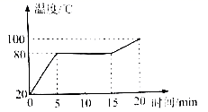

A．该物质为非晶体

B．该物质的熔点是80℃

C．在第5min是物质已全部熔化

D．第10min是物质处于液态

**二、填空题**

8．在研究“晶体熔化过程的规律”和“水沸腾的规律”两个实验中。都要收集加热时间和物质温度等证据。前者还需要收集__并以此来判断物质在哪段时间内处于熔化过程；后者还要收集水中__并以此来判断水何时开始沸腾。

9．3D打印技术是今年来兴起的一项高科技生产技术，它广泛应用于各项领域，我国首架拥有完全自主知识产权的大型客机C919就装有中国企业生产的3D打印钛合金零件，3D打印技术就是在高能激光的作用下，钛合金粉末______成液态（填物态变化名称），然后冷却成型。

10．如图所示，是A、B两种物质的熔化图像．由图可知_______（填“A”或“B”）物质是晶体，该晶体的熔点是__________℃．

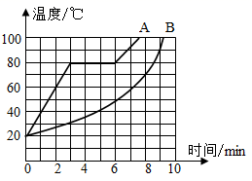

**四、实验题**

11．在“探究固体熔化时温度的变化规律”实验中，实验装置如图（甲）所示，将温度计插入试管后，待温度升至50℃左右开始，每隔大约1min记录一次温度，在固体完全熔化后再记录4～5次，根据记录的数据，在方格纸上以纵轴表示温度，横轴表示时间，描点连线，得到如图（乙）所示的该物质熔化时温度随时间变化的图象。

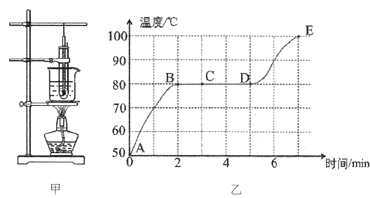

(1)该物质是______（选填“晶体”或“非晶体”），熔化过程持续了______min；

(2)图中*C*点物体处于______（选填“固态”、“液态”或“固液共存态”）；

(3)图中*B*点物体的内能______（选填“大于”、“小于”或“等于”）图中*D*点物体的内能；

(4)某同学把试管中的物质换成水，发现无论怎么加热，试管中的水都不会沸腾，请设计一种可以使试管中的水沸腾的方案：____________。（填写一种方案即可）

12．在探究“冰熔化时温度的变化规律”的实验中，所用的实验装置如图甲所示。

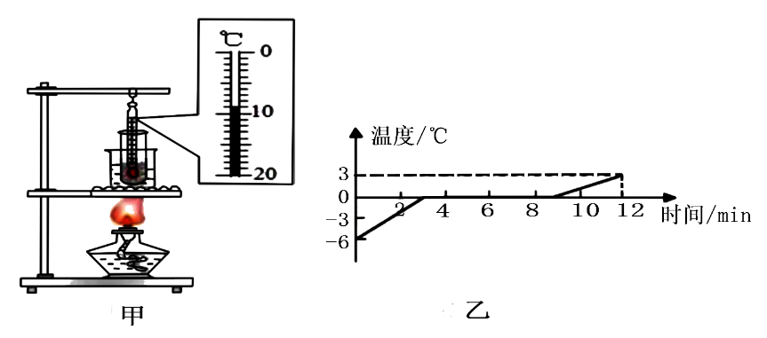

(1)小明找到的实验器材有：①温度计、②石棉网、③装水的烧杯、④酒精灯、⑤装有冰的试管，还缺少一个重要的测量工具是_____。

(2)该实验采用“水浴法”加热， 是为了使试管中的物质 _____（写出一种即可）。

(3)图甲温度计的示数为_____℃。

(4)图乙是根据实验数据描绘的冰的温度随时间变化的图像，第6min的冰的状态是_____（选填“固态”、“液态”或“固液共存态”）；

(5)冰熔化时不断_____（选填“吸收”或“放出”）热量，内能_____（选填“增大”、“不变”、或“减小”）。

13．在“探究固体熔化时温度变化规律”的实验中。

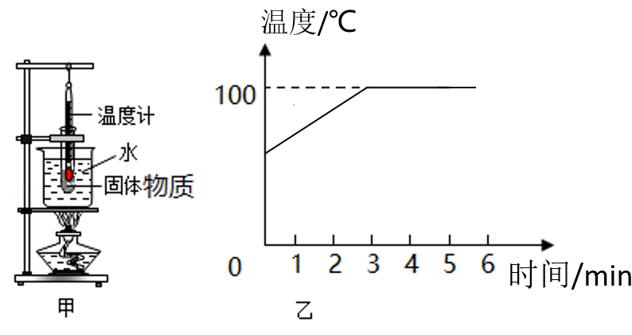

(1)按图甲所示的实验装置组装器材，最后应调整______（填“酒精灯”或“温度计”）的位置；

(2)加热一段时间后，发现试管中不断有液态物质出现，同时温度计示数保持不变，从而确定该物质是______（填“晶体”或“非晶体”）；

(3)该物质全部熔化后继续加热，根据实验数据绘制出熔化后温度计示数随时间变化的图象，如图乙所示，若实验在标准大气压下进行，分析图象可知，试管中的物质______（填“能”或“不能”）沸腾；

(4)另一小组在利用相同的器材进行这一实验时，观察到该物质熔化时温度计示数缓慢上升，产生这一现象的原因可能是______（填序号）。

①烧杯中的水过多

②对试管内物质不断搅拌

③温度计的玻璃泡碰到了试管壁

14．小亮用实验的方法探究海波的熔化特点，他设计了图中的甲、乙两种方案，如图甲、乙所示。甲方案是将装有海波的大试管直接放置在空气中，用酒精灯加热，乙方案是将装有海波的大试管放置在装有水的烧杯里，再用酒精灯加热。请回答下列问题：

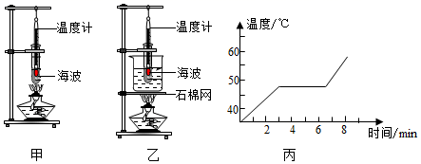

(1)你认为应选用______（选填“甲”或“乙”）方案进行实验，其优点是（答出一条即可）：______。

(2)实验方案选定后，开始实验，图丙是他根据实验数据绘制的海波熔化时温度随时间变化的图象。由图象可知，海波在熔化过程所经历的时间是______min，温度是______（选填“不变”或“变化”）的。

(3)根据熔化过程的图象，可以判断出海波是______（选填“晶体”或“非晶体”）。

15．下图是探究“物质熔化规律”的实验，将质量相等的冰和石蜡分别装在两个相同的试管中，并放在同一个装有水的大烧杯中进行加热，如图甲所示。根据实验数据绘制的温度随时间变化的图像，如图丙。请回答下列问题：

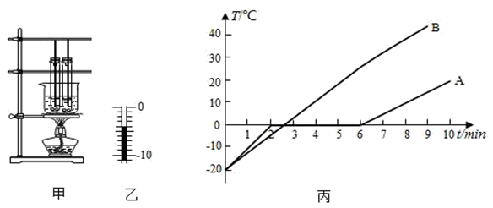

(1)如图甲中的器材安装顺序是______（选填“从上至下”或“从下至上”）；

(2)实验中某时刻温度计示数如图乙，此时温度计示数为______℃。在加热的过程中，冰熔化之前吸热温度______（选填“升高”、“不变”、“降低”）；

(3)如图丙中______（选填“A”或“B”）是冰，熔化过程经历了______min；

(4)若加热足够长时间，最终两支温度计示数______（选填“最终相等”、“B始终高于A”）理由是______。



1．D

【详解】

A．春天，湖面的上空弥漫着大雾是空中的水蒸气液化而成的，故A正确，不符合题意；

B．夏天，游泳后从水中出来会感觉冷是因为汽化吸热，故B正确，不符合题意；

C．秋天，从冰箱取出的冰块化成水是熔化现象，故C正确，不符合题意；

D．冬天，农家的屋顶上铺了一层白色的霜是凝华，故D错误，符合题意。

故选D。

2．B

【详解】

在沥青中加入适量的甲酸钾熔雪剂撒放在道路上，甲酸钾能使水的凝固点下降，需要温度更低时水才会结冰，从而延缓道路结冰；故B符合题意。

故选B。

3．A

【详解】

BC．由图像可知，固体熔化时，不断吸收热量，温度保持在48℃不变，则该物质是晶体，且熔点为48℃，故该图像为晶体熔化时温度随时间变化的图像，故BC正确，BC不符合题意；

AD．晶体在第3min开始熔化，到第6min结束，即3-6min处于熔化过程，在熔化过程中吸热温度不变，故A错误，D正确，A符合题意，B不符合题意。

故选A。

4．C

【详解】

A、甲从一开始就熔化，没有固定的熔化温度，即甲没有熔点，所以甲是非晶体．乙物质在熔化过程中有温度不变的过程，即乙有一定的熔点，所以乙是晶体；故A错误；

B、分析图象可知，乙有一定的熔点，熔点为210℃，甲没有熔点，故B错误；

C、因为晶体有一定的熔点，在熔化过程中是固液共存状态的，故乙物质在*BC*段时处于固液共存状态，故C正确；

D、乙物质在*BC*段是晶体的熔化过程，此时吸收热量，但温度不变，故D错误．

5．A

【详解】

固体分为晶体和非晶体，晶体有固定的熔点，钢铁属于晶体，玻璃、蜡块、沥青都属于非晶体，故选A。

6．B

【详解】

根据图像可知，A、C图像中有温度保持不变的线段，所以A、C图像分别是晶体的熔化、凝固图像，B图像表示物质不断吸收热量，温度上升，是非晶体的熔化图像．D图像表示物质不断放出热量，温度降低，是非晶体的凝固图像．沥青是非晶体，所以B图像符合沥青由固态熔化为液态的过程．故选B选项符合题意．

7．B

【详解】

由于物体在从5分钟到15分钟这个过程中，物体吸热，但温度并没有升高，结合晶体熔化的特点，可知这种物质是晶体，故A不正确；根据图象可知，熔化过程对应的温度为80℃，故其熔点为80℃，

故B正确；第5min时，物质开始熔化，所以从5分钟到15分钟这个过程中，既有液体又有固体，即液固共存状态，故CD错误．

故C正确

8．研究物质的状态 气泡变化情况

【详解】

[1][2]两个实验除都要收集温度和时间的证据外，“晶体熔化过程的规律”探究还要收集研究物质的状态；“水的沸腾”探究还要观察沸腾前后水中气泡变化情况。

9．熔化

【详解】

钛合金粉末在高温下由固态变成液态，是熔化现象，需要吸热，然后按构件形状重新凝固成型。

10．A 80

【详解】

A物质在熔化过程中，温度保持在80℃不变，所以A是晶体，它的熔点是80℃．

11．晶体 3 固液共存态 小于 见解析

【详解】

(1)[1][2]由图乙可知，2-5min内，吸收热量，温度不变，所以该物质为晶体，熔化的时间为

5min-2min=3min

(2)[3]图中*C*点在熔化过程中，处于固液共存状态。

(3)[4]*BD*段的物质处于熔化过程中，不断吸热，内能增加，温度不变，故物体在*B*点时具有的内能小于在*D*点时的内能。

(4)[5]可以给烧杯上面加一个盖，这样烧杯水面上方气压高，水的沸点高，使试管中的水沸腾。

12．钟表（秒表、停表也可 受热均匀 -9℃ 固液共存 吸收 增大

【详解】

(1)[1]因为实验要记录温度随时间变化的关系，所以还需要的实验仪器是秒表。

(2)[2]酒精灯加热可能会使试管底部的温度过高，所以采用“水浴法”的好处是能够使试管受热均匀。

(3)[3]图中温度计的示数是在零摄氏度以下，所以读数应该是-9℃。

(4)[4]在6min时，晶体吸热但是温度不变，所以此时晶体是处于固液共存的状态。

(5)[5][6]当物体熔化的时候，物体不断向外界吸收热量；冰吸收热量，内能增大。

13．温度计 晶体 不能 ①

【详解】

(1)[1]安装时，从下往上调节，最后应调整温度计的位置，温度计的玻璃泡全部浸入被测物质中。

(2)[2]不断加热，试管中不断有液态物质出现，同时温度计示数保持不变，说明物质熔化过程中温度不变，属于晶体。

(3)[3]由图可知，在标准大气压下将得到图象中的*BC*段，这段时间内试管中的物质能达到沸点，但由于试管内外温度相同，不能继续吸热，故不能沸腾。

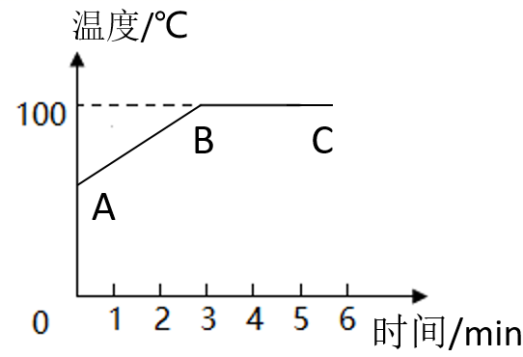

(4)[4]①烧杯中的水过多，温度上升比较缓慢，符合题意；

②对试管内物质不断搅拌，物质熔化较快，温度上升较快，不符合题意；

③温度计的玻璃泡碰到了试管壁，试管壁温度比较高，温度计示数上升快，不符合题意。

故选①。

14．乙 物质受热均匀 3.5 不变 晶体

【详解】

(1)[1][2]由于乙方案是将装有海波的大试管放置在装有水的烧杯里，再用酒精灯加热，物质受热均匀，应选用乙方案进行实验。

(2)[3][4]由图象可知，第3min至6.5min为熔化过程，海波在熔化过程所经历的时间是3.5min，温度不变但继续吸热。

(3)[5]根据熔化过程的图象，熔化过程中继续吸热但温度不变，符合晶体熔化的特征，可以判断出海波是晶体。

15．从下至上 -4 升高 A 4 最终相等 烧杯的水沸腾后温度保持不变

【详解】

(1)[1]图甲中的器材安装顺序是从下至上。

(2)[2][3]由图乙知，此时温度计示数为-4℃；在冰熔化之前加热的过程中，冰吸热温度升高。

(3)[4][5]由图丙分析可知，A物质在熔化过程温度保持不变，所以图丙中A是冰；由图知熔化从第2min开始到第6min结束，过程经历了4min。

(4)[6][7]若加热足够长时间，由于是水浴加热，两支温度计示数最终相等，并且等于烧杯中水的温度，理由是烧杯的水沸腾后温度保持不变。